О проведении пилотного проекта по предоставлению места для продажи товаров на ярмарке выходного дня в электронном виде» на Портале государственных и муниципальных услуг
21.04.2014
В соответствии с распоряжением Департамента торговли и услуг города Москвы от 16.04.2014 № 63 «О проведении пилотного проекта по предоставлению места для продажи товаров на ярмарке выходного дня в электронном виде» на Портале государственных и муниципальных услуг (функций) города Москвы юридическим лицам, индивидуальным предпринимателям, физическим лицам, ведущие крестьянское (фермерское) хозяйство, личное подсобное хозяйство или занимающиеся садоводством, огородничеством, животноводством предоставлена возможность подачи запроса на предоставления места для продажи товаров на ярмарке выходного дня в электронном виде на всех 123 площадках города Москвы.
Открытие заявочной кампании на одну торговую сессию с 9 мая по 28 декабря 2014 года:
Начало 17 апреля т.г. с 00.00 до 00.00 1 мая т.г.
6 мая т.г. до 00.00 подводятся итоги заявочной кампании.
6 мая т.г. до 18.00 производится рассылка уведомлений в «личные кабинеты» заявителей на Портале.
6 мая до 15.00 Ресстр решений размещается на Портале государственных и муниципальных услуг (функций) города Москвы, официальных сайтах префектур административных округов города Москвы и на сайте Департамента торговли и услуг города Москвы.
9 мая с 9.00 начало работы ярмарок выходного дня.
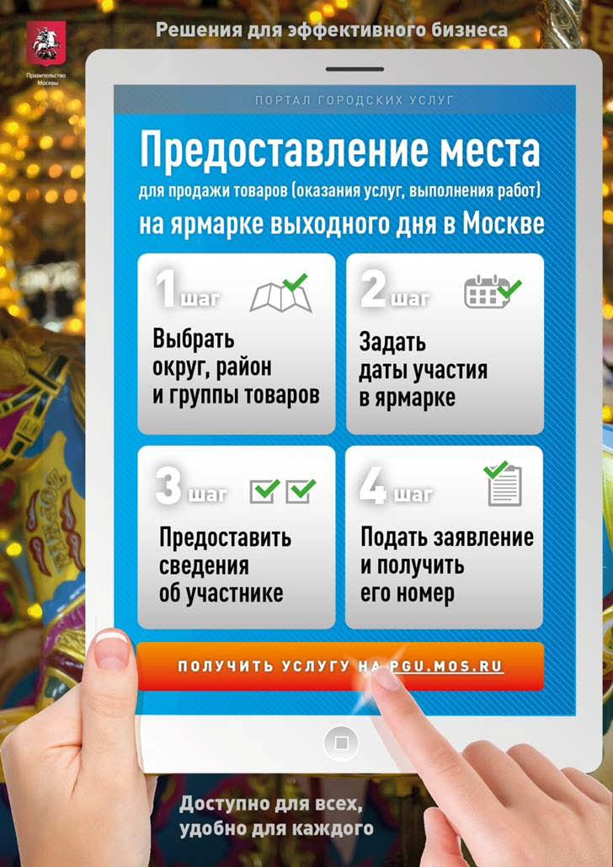

Адрес страницы: http://golyanovo.mos.ru/presscenter/news/detail/1009724.html
Управа района Гольяново города Москвы

